徵求領用已失原有使用效能之D09406k溫濕度計兩台 (財產編號3013208-0046-0000001及3013208-0046-0000002. 財產名稱溫溼度測試，採購日期92/05/12)，已逾使用年限(使用年限5年)，有需求單位請於109/06/21 (星期一)前，電洽同位素組羅波龍(分機：7170)，屆時若無領用，將逕行辦理報廢。

公告期間：109年5月21日起至109年06月21日止

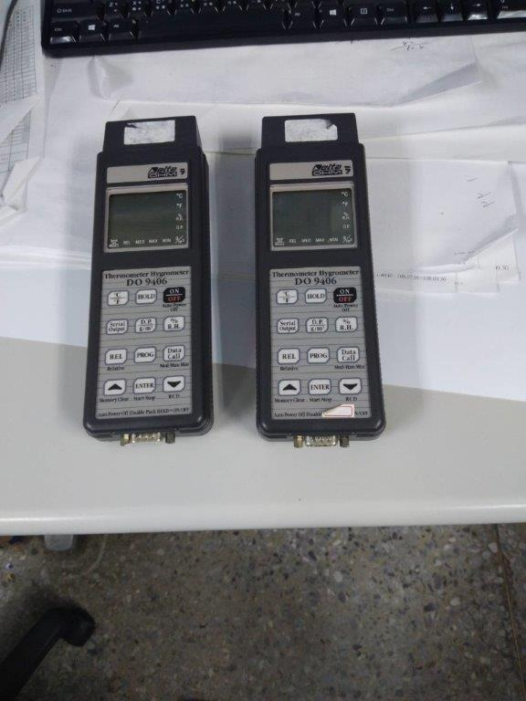正面 | 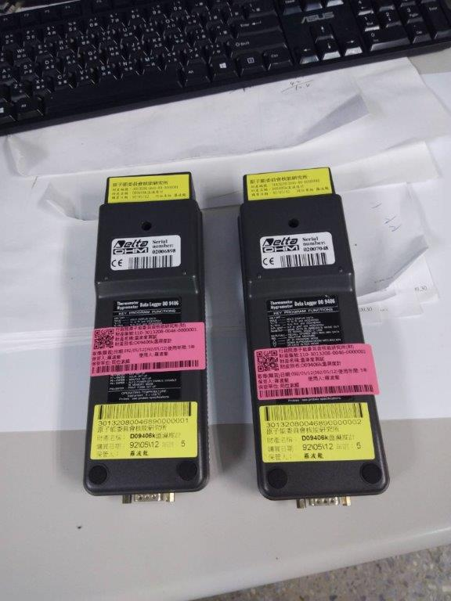反面
D09406k溫濕度計兩台

徵求領用已失原有使用效能之玻璃退火檢查器一台 (財產編號3100401-0009-0000004. 財產名稱溫度試驗器，採購日期85/08/16)，已逾使用年限(使用年限3年)，有需求單位請於109/06/21 (星期一)前，電洽同位素組羅波龍(分機：7170)，屆時若無領用，將逕行辦理報廢。

公告期間：109年5月21日起至109年06月21日止

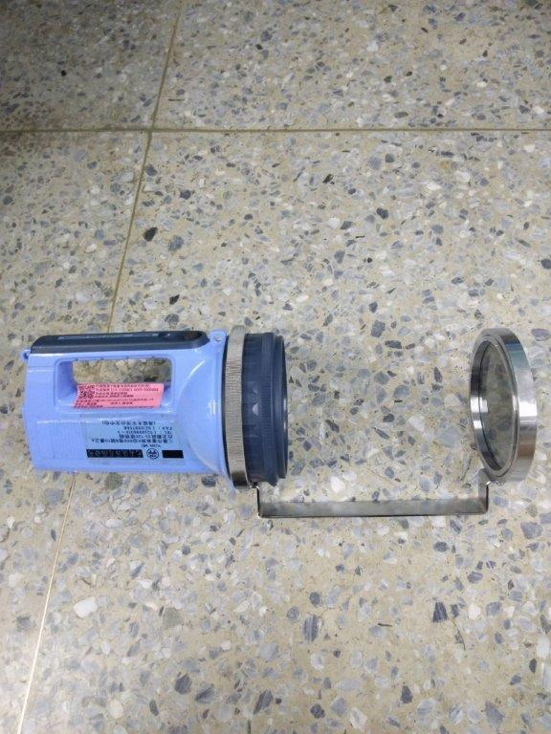
玻璃退火檢查器一台

